ANUNȚ DE PARTICIPARE

privind achiziționarea Utilaj tehnologic pentru blocul alimentar, conform necesităților DÎTS a Primăriei mun. Bălți (LT „V. Maiakovski”, LT „B.P. Hasdeu” și LT „A. Pușkin”)
(se indică obiectul achiziției)
prin procedura de achiziție CEREREA OFERTELOR DE PREȚ
(tipul procedurii de achiziție)

- Denumirea autorității contractante: DÎTS a Primăriei mun.Bălți
- IDNO: ___ 1015601000259_____ ___________ ________
- Adresa:__mun.Bălți, piața Independenței, 1___________ __________________________
- Numărul de telefon/fax: DÎTS - 0231-54678; 0231-20391 fax; Primăria Bălți, SAP – 0231-54622 / 0231-54623
- Adresa de e-mail și de internet a autorității contractante: www.balti.md achizitii.dits@gmail.com / dits.achizitii@gmail.com
- Adresa de e-mail sau de internet de la care se va putea obține accesul la documentația de atribuire: documentația de atribuire este anexată în cadrul procedurii în SIA RSAP și pe pagina web a Primăriei mun.Bălți http://balti.md/transparenta/achizitii-publice/invitatii-de-participare
- Tipul autorității contractante și obiectul principal de activitate (dacă este cazul, mențiunea că autoritatea contractantă este o autoritate centrală de achiziție sau că achiziția implică o altă formă de achiziție comună): Primăria mun.Bălți (achizitor unic), beneficiar DÎTS.
- Cumpărătorul invită operatorii economici interesați, care îi pot satisface necesitățile, să participe la procedura de achiziție privind livrarea/prestarea/executarea următoarelor bunuri /servicii/lucrări:

Nr. d/o | Cod CPV | Denumirea bunurilor/serviciilor/lucrărilor solicitate | Unitatea de măsură | Cantitatea | Specificarea tehnică deplină solicitată, Standarde de referință | Valoarea estimată fără TVA  (pentru fiecare lot în parte)
 | 39711361-7 | Cuptor electric  pentru LT V. Maiakovski | buc | 1 | Cuptor electric (echivalent PL-6)  Caracteristici Generale:  - 3 nivele  - 6 tave (aluminii) 600*400  1225*770*1540H  380V/19.2kWt  300°С  Transportarea, livrarea și instalarea/montarea cu materiale de instalare se face de către întreprinderea cîștigătoare din contul acesteia. | 37 250,00
 | 39711430-2 | Plita electrica  pentru LT V. Maiakovski | buc | 2 | Plita electrica cu 6 ochiuri (echivalent ПЭ-804О)  Caracteristici Generale  - fara rola  1475*850*860H  380V / 16,5kWt  Transportarea, livrarea și instalarea/montarea cu materiale de instalare se face de către întreprinderea cîștigătoare din contul acesteia. | 55 416,67
 | 39314000-6 | Tigaie electrica  pentru LT V. Maiakovski | buc | 1 | Tigaie electrica (echivalent СЭЧ-0.25)  Caracteristici Generale  -volumul 38 l  -cuva din fonta  1000*800*850H  380V / 9 kWt  Transportarea, livrarea și instalarea/montarea cu materiale de instalare se face de către întreprinderea cîștigătoare din contul acesteia. | 32 500,00
 | 39711000-9 | Malaxor  pentru LT V. Maiakovski | buc | 1 | Malaxor (echivalent 18/SN TR 2V CE)  Caracteristici Generale  - cuva 22 l  - productivitatea 54 kg/ora  670*390*600H  380 V/ 0.75kWt  Transportarea, livrarea și instalarea/montarea cu materiale de instalare se face de către întreprinderea cîștigătoare din contul acesteia. | 29 166,67
 | 42160000-8 | Incălzitor de apă  pentru LT V. Maiakovski | buc | 2 | Incalzitor de apa  Caracteristici Generale  -volum 80 l  - rezervor de otel  -rezervor de acoperire cu emal  220V / 1,8 kWt  Transportarea, livrarea și instalarea/montarea cu materiale de instalare se face de către întreprinderea cîștigătoare din contul acesteia. | 12 333,33
 | 39314000-6 | Masă de producere  pentru LT V. Maiakovski | buc | 5 | Masa de producere  Caracteristici Generale  - suprafata mesei si polita — INOX  1400*600*850H  Suprafata mesei fara bordure de protectie  Polita plata din inox inaltimea de la podea 300 mm  Picioruse patrate din inox, ajustabile  Transportarea, livrarea și instalarea/montarea cu materiale de instalare se face de către întreprinderea cîștigătoare din contul acesteia.  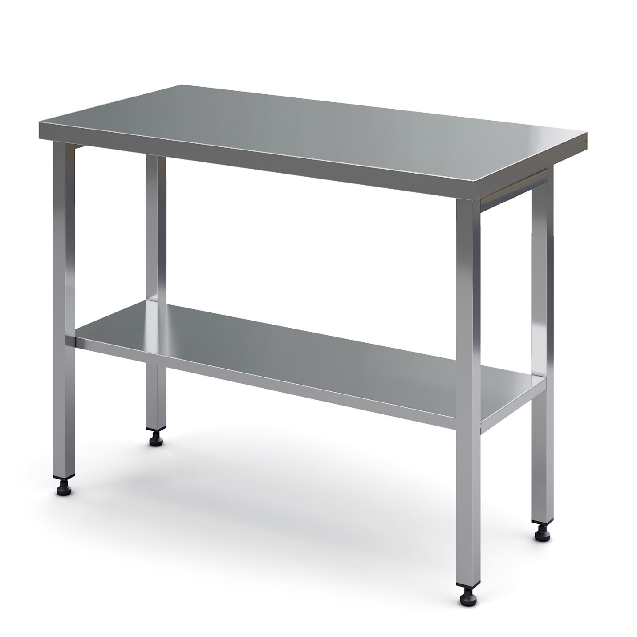 | 29 861,12
 | 39314000-6 | Masă de producere cu 3 chiuvete  pentru LT V. Maiakovski | buc | 2 | Masa de producere  Caracteristici Generale  - suprafata mesei si polita — INOX  1200*600*850H  Suprafata mesei fara bordure de protectie  Polita plata din inox inaltimea de la podea 300 mm  Picioruse patrate din inox, ajustabile  Transportarea, livrarea și instalarea/montarea cu materiale de instalare se face de către întreprinderea cîștigătoare din contul acesteia. | 10 833,33
 | 39314000-6 | Masă de inox cu 3 chiuvete  pentru LT V. Maiakovski | buc | 1 | Masa de inox cu 3 chiuvete  suprafata mesei si chiuvete — INOX  - robinetul nu este prevazut in  complect  - sifonul nu este prevazut in complect  - fara polita  1700*600*850H  Spalator cu trei cuve, bordure antistropire fara polita. Piciorușe pătrate din inox Piciorușe ajustabile  Transportarea, livrarea și instalarea/montarea cu materiale de instalare se face de către întreprinderea cîștigătoare din contul acesteia.  Pentru fiecare poziție se prezintă certificat de calitate cu termen de garanție pentru cel puțin 2 (doi) ani.  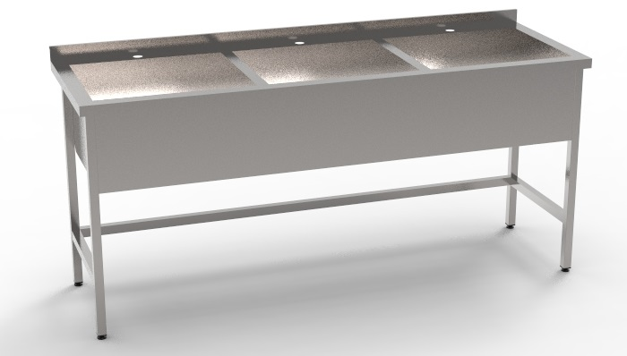 | 12 500,00
 | 44410000-7 | Chiuvetă pentru spălarea cazanelor  pentru LT V. Maiakovski | buc | 1 | Chiuveta pentru spalare cazanelor  Caracteristici Generale  suprafata mesei si chiuvete — INOX  - robinetul nu este prevazut in  complect  - sifonul nu este prevazut in complect  - fara polita  1300*600*850  chiuveta  1200*500*400H  Spălător cu o cuva pentru spalarea cazanelor cu bordura de protectie  Piciorușe pătrate din inox  Piciorușe ajustabile  Robunetul este prevazut in complect  Furtun de spalat vasele  Transportarea, livrarea și instalarea/montarea cu materiale de instalare se face de către întreprinderea cîștigătoare din contul acesteia..  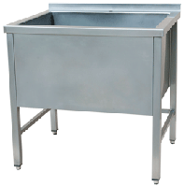  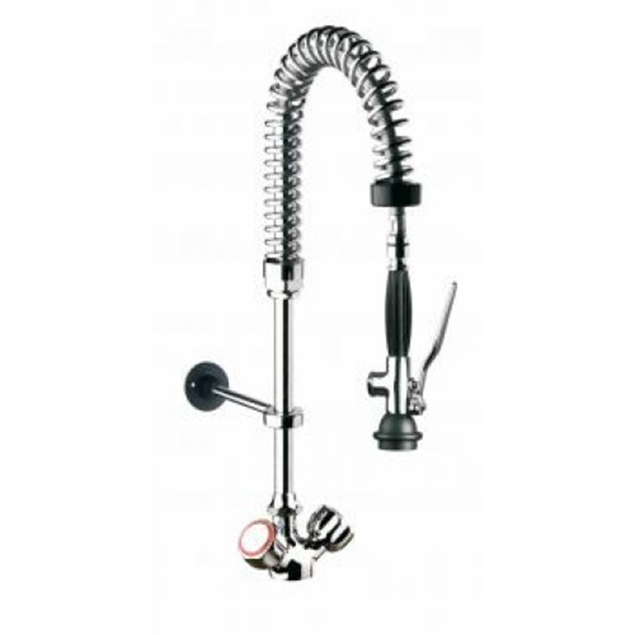 | 10 083,33
 | 39314000-6 | Masă de inox cu 1 chiuvetă  pentru LT V. Maiakovski | buc | 2 | Masa de inox cu 1 chiuveta  Caracteristici Generale  suprafata mesei si chiuvete — INOX  - robinetul nu este prevazut in  complect  - sifonul nu este prevazut in complect  - fara polita  500*600*850H  chiuveta 40*40*25  Spălător cu o cuva cu bordura antistropire fara polita  Piciorușe pătrate din inox  Piciorușe ajustabile  Transportarea, livrarea și instalarea/montarea cu materiale de instalare se face de către întreprinderea cîștigătoare din contul acesteia.  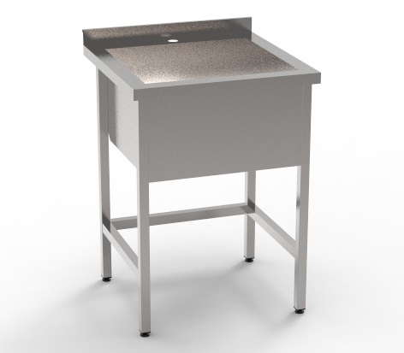 | 11 666,67
 | 39314000-6 | Marmit termic  pentru LT B.P.Hasdeu | buc | 1 | Marmit termic  Caracteristici Generale  Marmit termic echivalent (КИЙ-В М1Б-3КР КЛАССИК)  Regimul de temperatura, °C +30...+90  380v/ 7.8 kWt  1600x700x1290  Transportarea, livrarea se face de către întreprinderea cîștigătoare din contul acesteia.  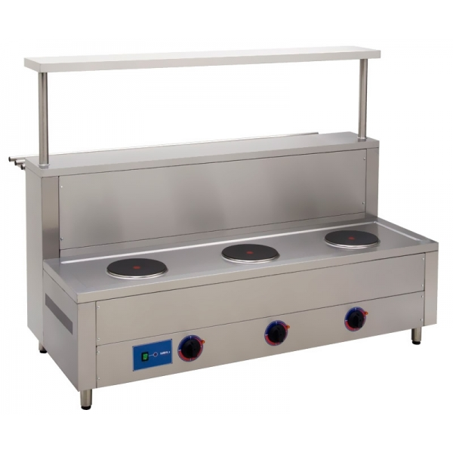 | 10 416,67
 | 39314000-6 | Tavă electrică  pentru LT B.P.Hasdeu | buc | 1 | Tava electric  Caracteristici Generale  Tava electrică de gatit bucate-puterea 380W, 6kWt-volumul 38 lirtri-regimul de temperatura +50+275ºC-timpul de incălzire 45 min.-corpul confecționat din Inox-gabarite 1000x800x850  Transportarea, livrarea se face de către întreprinderea cîștigătoare din contul acesteia. | 15 833,33
 | 39314000-6 | Plită electrică cu 6 ochiuri  pentru LT B.P.Hasdeu | buc | 2 | Plita electrica cu 6 ochiuri (echivalent ПЭ-804О)  Caracteristici Generale  - fara rola  1475*850*860H  380V / 16,5kWt  Transportarea, livrarea se face de către întreprinderea cîștigătoare din contul acesteia. | 30 000,00
 | 39314000-6 | Malaxor pentru aluat  pentru LT B.P.Hasdeu | buc | 1 | Malaxor pentru aluat  Caracteristici Generale  Malaxor pentru aluat-380V, 1kWt-volumul cuvei 22l.-productivitatea-54kg/ora-2 viteze-gabarite 390x670x600H  Transportarea, livrarea se face de către întreprinderea cîștigătoare din contul acesteia. | 14 166.67
 | 39314000-6 | Cuptor de copt  pentru LT B.P.Hasdeu | buc | 1 | Cuptor de copt  Caracteristici Generale  Cuptor de copt cu convecție și aburi-XV 593 380V, 10,5kWt-t=+90+260 ºC (inclusiv Suport Inox pentru cuptor de copt CPRN-860-gabarite 860x900x650H-1polița Filtru dedurizator pentru cuptor DVA-12, VOLUM 12 l.)  Transportarea, livrarea se face de către întreprinderea cîștigătoare din contul acesteia. | 40 000,00
 | 39314000-6 | Cuptor electric  pentru LT B.P.Hasdeu | buc | 1 | Cuptor electric (echivalent PL-6)  Caracteristici Generale  - 3 nivele  - 6 tave (aluminii) 600*400  1225*770*1540H  380V/19.2kWt  300°С  Transportarea, livrarea se face de către întreprinderea cîștigătoare din contul acesteia. | 14 583,33
 | 39314000-6 | Dulap frigorific  pentru LT B.P.Hasdeu | buc | 4 | Dulap frigorific  Caracteristici Generale  Dulap frigorific cu ușa panou-220V, 0,35kWt-volumul 500 litri-4 polițe reglabile-gabaritele 700x665x2028-greutatea 95 kg-regimul de temperature 0+6 ºC-suprafața dulapului metal vopsit-cheie prevazuta în complect-lumina inauntrul dulapului-racire prin ventilare  Transportarea, livrarea se face de către întreprinderea cîștigătoare din contul acesteia. | 36 666,69
 | 39314000-6 | Mașina de tocat carne  pentru LT B.P.Hasdeu | buc | 1 | Mașina de tocat carne (echivalent МИМ-300М)  Caracteristici Generale  Mașina de tocat carne-308V, 1,4kWt-productivatatea-300kg/ora-în comlect-2 cuțite,2 resouri-greutatea 35 kg-gabaritele 560x460x450H  Transportarea, livrarea se face de către întreprinderea cîștigătoare din contul acesteia. | 12 166,67
 | 39314000-6 | Spălător cu picurător  pentru LT B.P.Hasdeu | buc | 12 | Spalator cu picurator  Caracteristici Generale  Spălător cu o cuva cu bordura antistropire fara polita  Piciorușe pătrate din inox  Piciorușe ajustabile  600*600*850H  Cuva 500*500*40  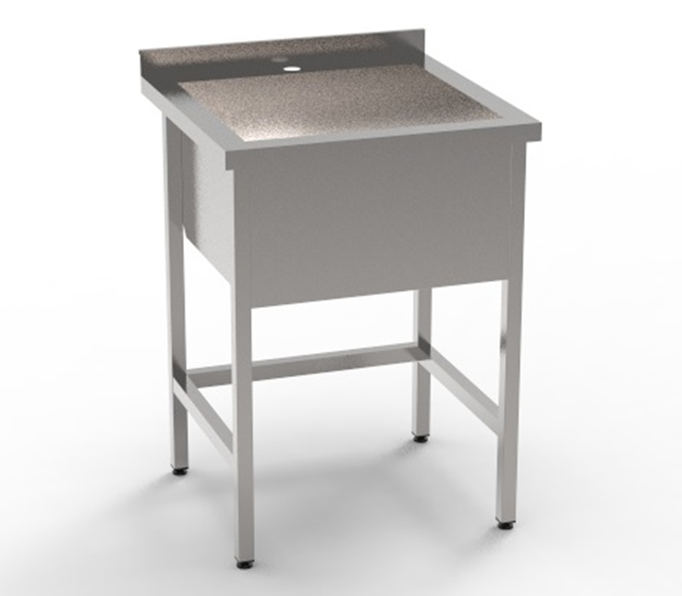  Transportarea, livrarea se face de către întreprinderea cîștigătoare din contul acesteia. | 29 674,90
 | 39314000-6 | Spălător cu picurător  cu un compartiment  pentru LT B.P.Hasdeu | buc | 10 | Spalator cu picurator (cu un compartiment)  Caracteristici Generale  Lavuar cu piedistal din faianta  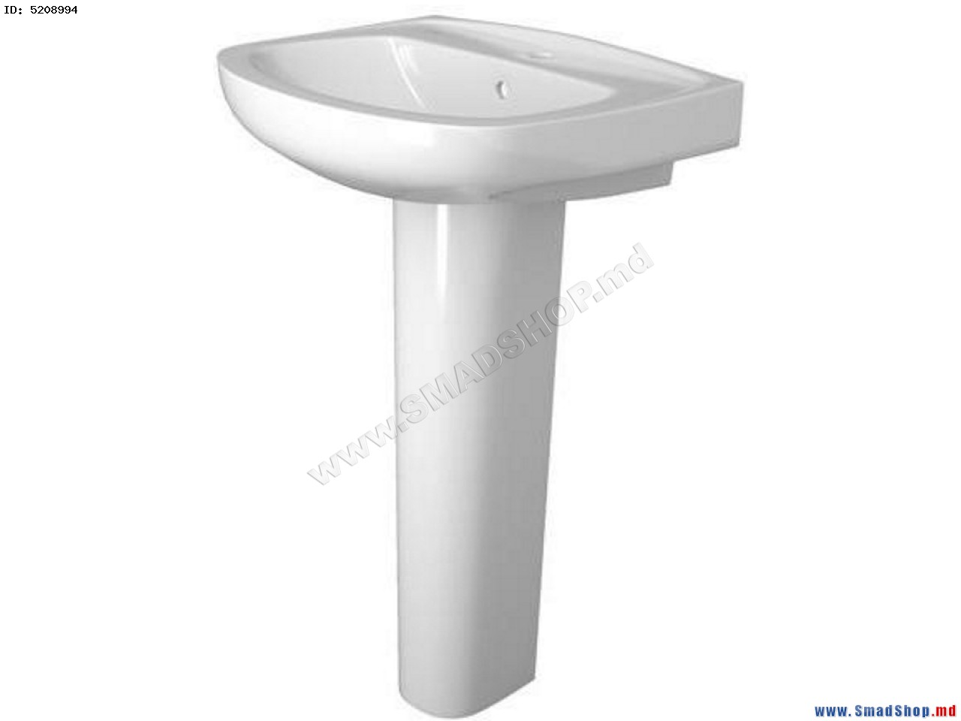  Transportarea, livrarea se face de către întreprinderea cîștigătoare din contul acesteia. | 14 355,00
 | 39314000-6 | Cada de baie  pentru LT B.P.Hasdeu | buc | 1 | Cada de baie  Caracteristici Generale  Spălător cu o cuva pentru spalarea cazanelor cu bordura de protectie  Piciorușe pătrate din inox  Piciorușe ajustabile  Robunetul este prevazut in complect  1300*700*850H  Cuva 1200*600*45  Furtun de spalat vasele  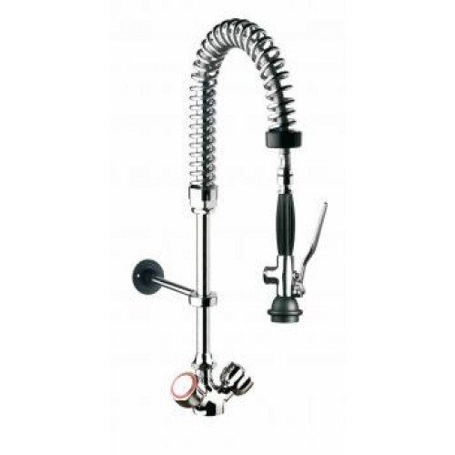  Transportarea, livrarea se face de către întreprinderea cîștigătoare din contul acesteia. | 4 124,78
 | 39314000-6 | Masă de lucru  pentru LT B.P.Hasdeu | buc | 9 | Masa de lucru  Caracteristici Generale  Masa de lucru din inox (1500x600x850)  Suprafata mesei fara bordure de protectie  Polita plata din inox inaltimea de la podea 300 mm  Picioruse patrate din inox, ajustabile  Transportarea, livrarea se face de către întreprinderea cîștigătoare din contul acesteia. | 8 625,00
 | 39314000-6 | Raft  pentru LT B.P.Hasdeu | buc | 4 | Raft  Caracteristici Generale  Raft din inox  Raft cu patru polițe de tip grilă  Piciorușe pătrate  Piciorușe ajustabile  distanța dintre rafturi 500 mm  1800*500*1850  1 bucata:  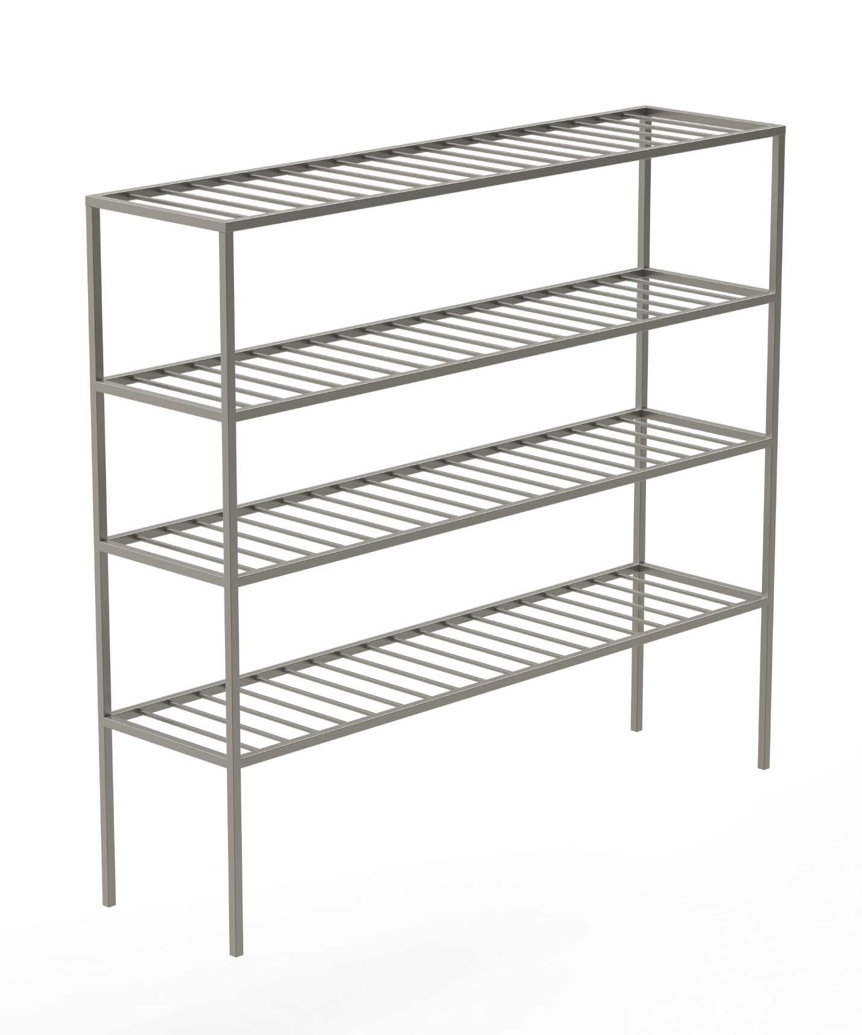  Raft cu patru polite. Piciorușe pătrate. Piciorușe ajustabile.  1800*500*1850  2 bucati:  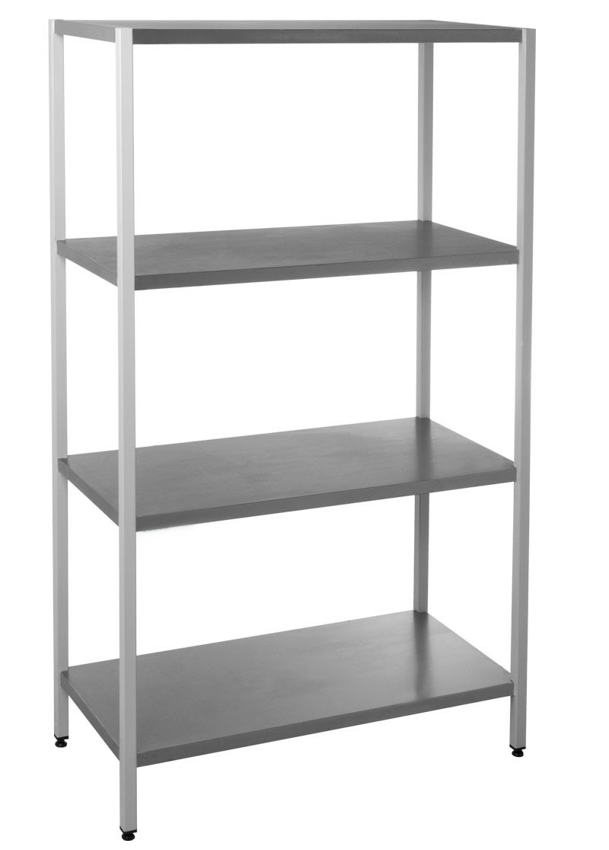  Raft de uscare a vaselor cu patru polite. Piciorușe pătrate. Piciorușe ajustabile.  1700*330*1600  1 bucata:  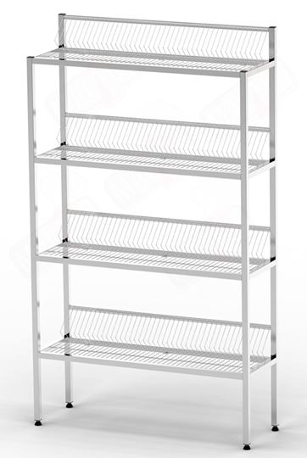  Transportarea, livrarea se face de către întreprinderea cîștigătoare din contul acesteia. | 4 333,33
 | 39314000-6 | Masă pentru blocul alimentar  pentru LT B.P.Hasdeu | buc | 74 | Masa pentru blocul alimentar  Caracteristici Generale  Masa de prînz pentru 4 persoane  1200*600*750  Transportarea, livrarea se face de către întreprinderea cîștigătoare din contul acesteia.  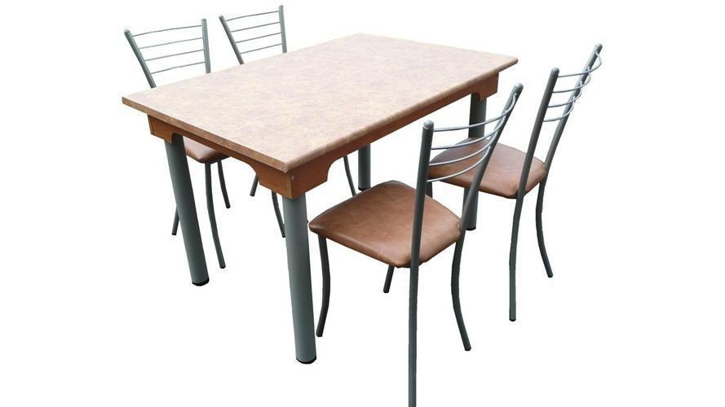 | 43 166,67
 | 39314000-6 | Scaune  pentru LT B.P.Hasdeu | buc | 296 | Scaune  Caracteristici Generale  Scaune pentru blocul alimentar  Transportarea, livrarea se face de către întreprinderea cîștigătoare din contul acesteia. | 37 000,00
 | 39314000-6 | Marmit termic  pentru LT A. Pușkin | buc | 1 | Marmit termic (echivalent ЗМЭП-У-15/7Н)  Caracteristici Generale  Marmit termic echivalent (КИЙ-В М1Б-3КР КЛАССИК)  Regimul de temperatura, °C +30...+90  380v/ 7.8 kWt  1600x700x1290  Transportarea, livrarea se face de către întreprinderea cîștigătoare din contul acesteia. | 6 250,00
 | 39314000-6 | Tava electrică  pentru LT A. Pușkin | buc | 1 | Tava electrică (echivalent СЭЧ-0,45)  Caracteristici Generale  Tava electrică de gătit bucate  -puterea 380W  -volumul 90 litri  -regimul de temperatura +50+275 ºC  -timpul de incălzire-45 min  -corpul confecționat din Inox  -gabaritele 1440x800x850H  Transportarea, livrarea se face de către întreprinderea cîștigătoare din contul acesteia. | 7 083,33
 | 39314000-6 | Plită electrică  pentru LT A. Pușkin | buc | 2 | Plita electrică (echivalent ПЭ-806О)  Caracteristici Generale  Plita electrică cu 6 ochiuri pe suport  -380 V,16,5 kWt  -ochi de formă dreptunghiulara 415*285  -gabaritele plitei 1475x850x850H  -greutatea 196 kg  -regimul de temperatura +50+400 ºC  -timpul de incălzire-25 min.  -suprafața plitei-Inox, parțial zinc  Transportarea, livrarea se face de către întreprinderea cîștigătoare din contul acesteia. | 16 666,67
 | 39314000-6 | Malaxor pentru aluat  pentru LT A. Pușkin | buc | 1 | Malaxor pentru aluat (echivalent 25/SN TR2VCE)  Caracteristici Generale  380 V, 1,5 kWt  -volumul cuvei -32 l.  -productivitate -75 kg/ora-2 viteze  -gabarite 430x710x780 cm  Transportarea, livrarea se face de către întreprinderea cîștigătoare din contul acesteia. | 10 000,00
 | 39314000-6 | Cuptor de copt  pentru LT A. Pușkin | buc | 1 | Cuptor de copt  Caracteristici Generale  Cuptor de copt cu convecție și aburi –XV 593 380V, 10,5 kWt-t=+90+260 ºC  Inclusiv suport Inox pentru cuptor de copt  CPRN-860  -gabarite 860x900x650H  -1 polița  Filtru de durizator pentru cuptor DVA-12, volum 12l.  Transportarea, livrarea se face de către întreprinderea cîștigătoare din contul acesteia. | 30 833,33
 | 39314000-6 | Cuptor electric  pentru LT A. Pușkin | buc | 1 | Cuptor electric (echivalent PL-6)  Caracteristici Generale  - 3 nivele  - 6 tave (aluminii) 600*400  1225*770*1540H  380V/19.2kWt  300°С  Transportarea, livrarea se face de către întreprinderea cîștigătoare din contul acesteia. | 15 000,00
 | 39314000-6 | Dulap frigorific  pentru LT A. Pușkin | buc | 4 | Dulap frigorivic (echivalent КаприП-390М)  Caracteristici Generale  Dulap frigorific cu ușa și panou  -220V, 0,15kWt  -volumul-370 litri  -4 polițe reglabile  -gabaritele 610x560x1800H  -regimul de temperatura 0+7 ºC  -suprafața dulapului metal vopsit-lumina inauntrul dulapului  Transportarea, livrarea se face de către întreprinderea cîștigătoare din contul acesteia. | 50 000,00
 | 39314000-6 | Mașina de tocat carne  pentru LT A. Pușkin | buc | 1 | Mașina de tocat carne (echivalent МИМ-300М)  Caracteristici Generale  Mașina de tocat carne  -380V, 1,4kWt  -productivitatea-300 kg/ora  -în complect-2 cuțite, 2 resouri  -greutatea 35 kg  -gabaritele 560x460x450H  Transportarea, livrarea se face de către întreprinderea cîștigătoare din contul acesteia. | 14 125,00
 | 39314000-6 | Spălător cu picurător  (cu 2 compartimente)  pentru LT A. Pușkin | buc | 2 | Spalator cu picurator (cu 2 compartimente)  Caracteristici Generale  Spalator cu picurator (cu 2 compartimente) pentru vase, din inox, avînd teava de scurgere din material plastic, montat le console fixate pe pereți din zidarie de caramida  Spălător cu 2 cuve cu bordura antistropire fara polita  Piciorușe pătrate din inox  Piciorușe ajustabile  1200*600*850H  Cuva 500*500*40  Transportarea, livrarea se face de către întreprinderea cîștigătoare din contul acesteia.  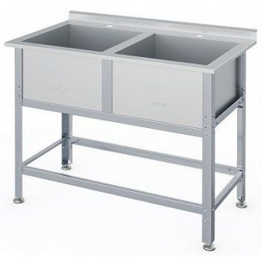 | 5 718,32
 | 39314000-6 | Spalator cu picurator  (cu un compartiment)  pentru LT A. Pușkin | buc | 2 | Spalator cu picurator (cu un compartiment)  Caracteristici Generale  Spălător cu o cuva cu bordura antistropire fara polita  Piciorușe pătrate din inox  Piciorușe ajustabile  600*600*850H  Cuva 500*500*40  Transportarea, livrarea se face de către întreprinderea cîștigătoare din contul acesteia. | 2 871,00
 | 39314000-6 | Cada de baie  pentru LT A. Pușkin | buc | 1 | Cada de baie  Caracteristici Generale  Spălător cu o cuva pentru spalarea cazanelor cu bordura de protectie  Piciorușe pătrate din inox  Piciorușe ajustabile  Robunetul este prevazut in complect  1300*700*850H  Cuva 1200*600*45  Furtun de spalat vasele  Transportarea, livrarea se face de către întreprinderea cîștigătoare din contul acesteia. | 4 124,78
 | 39314000-6 | Masa de lucru  pentru LT A. Pușkin | buc | 9 | Masa de lucru din inox  Caracteristici Generale  Masa de lucru din inox (1500x600x850)  Suprafata mesei fara bordure de protectie  Polita plata din inox inaltimea de la podea 300 mm  Picioruse patrate din inox, ajustabile  Transportarea, livrarea se face de către întreprinderea cîștigătoare din contul acesteia. | 8 625,00
 | 39314000-6 | Raft  pentru LT A. Pușkin | buc | 3 | Raft  Caracteristici Generale  Raft cu patru polite. Piciorușe pătrate. Piciorușe ajustabile.  1800*500*1850  2 bucati:  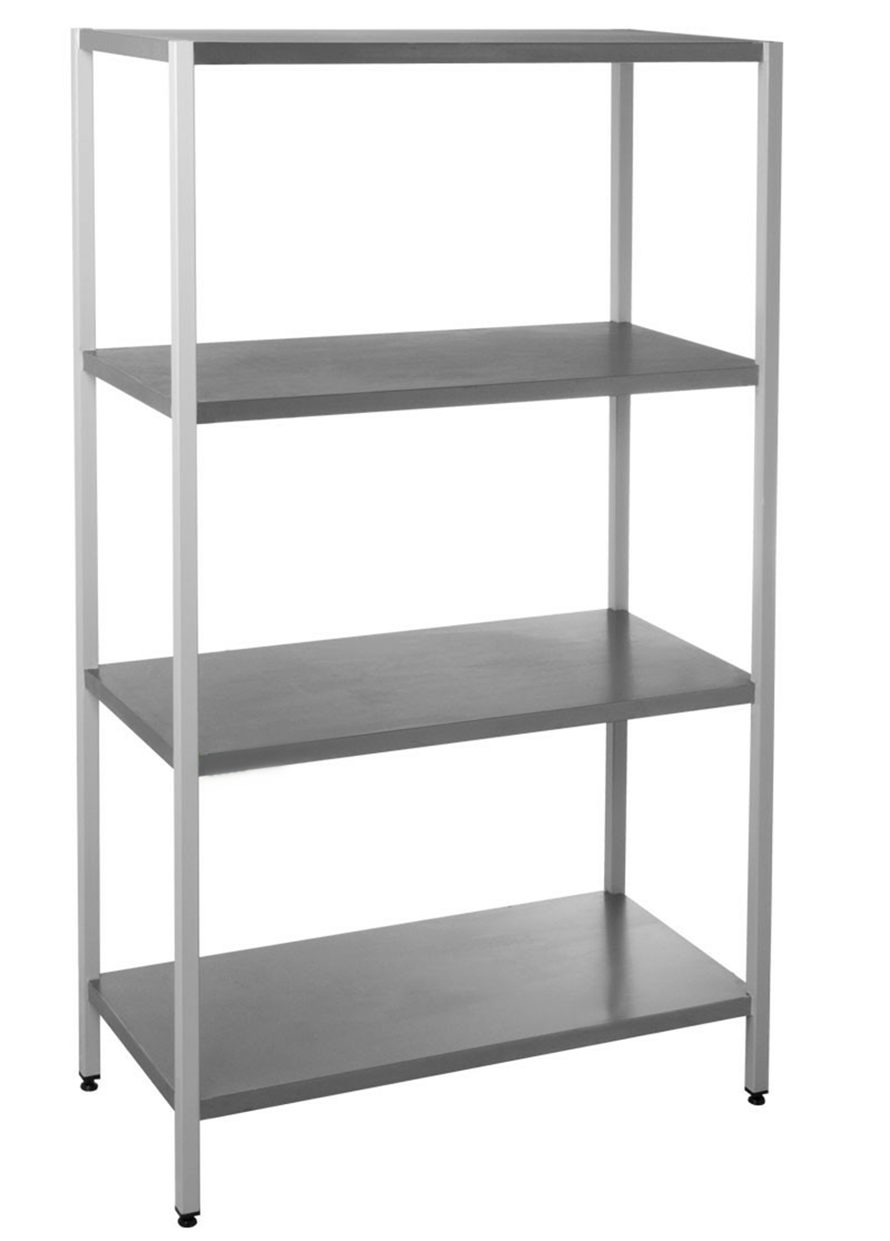  Raft de uscare a vaselor cu patru polite. Piciorușe pătrate. Piciorușe ajustabile.  1700*330*1600  1 bucata:  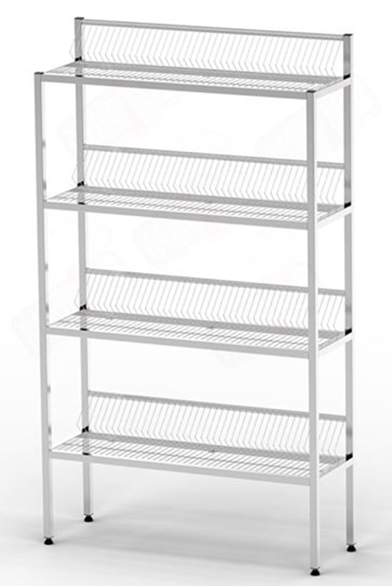  Transportarea, livrarea se face de către întreprinderea cîștigătoare din contul acesteia. | 3 250,00
Valoarea estimativă totală (fără TVA)
731 271,59 // 877 525,87
- În cazul în care contractul este împărțit pe loturi un operator economic poate depune oferta (se va selecta):
- Pentru un singur lot -da;
- Pentru mai multe loturi- da;
- Pentru toate loturile-da;
- Alte limitări privind numărul de loturi care pot fi atribuite aceluiași ofertant_________________________-_________________________________________.
- Admiterea sau interzicerea ofertelor alternative: ________nu se admit________________
(indicați se admite sau nu se admite)
- Termenii și condițiile de livrare/prestare/executare solicitați: în termen de 20 zile după înregistrarea contractului la Ministerul Finanțelor-Trezorerie Regională Nord-Bălți;
- Termenul de valabilitate a contractului: pînă la 31.12.2019_ ____________________
- Contract de achiziție rezervat atelierelor protejate sau că acesta poate fi executat numai în cadrul unor programe de angajare protejată (după caz): __________nu______________
(indicați da sau nu)
- Prestarea serviciului este rezervată unei anumite profesii în temeiul unor acte cu putere de lege sau al unor acte administrative (după caz): _____________________________nu______________________________________________
(se menționează respectivele acte cu putere de lege și acte administrative)

- Scurta descriere a criteriilor privind eligibilitatea operatorilor economici care pot determina eliminarea acestora și a criteriilor de selecție; nivelul minim (nivelurile minime) al (ale) cerințelor eventual impuse; se menționează informațiile solicitate (DUAE, documentație):

Nr. | Denumirea documentului/cerinţelor | Cerinţe suplimentare | Obl
 | Oferta (F 3.1) | Original. Confirmata prin semnătură electronică | DA
 | Specificația de preț (F 4.2) | Original. Confirmata prin semnătură electronică | DA
 | Specificația tehnică (F 4.1) | Original. Confirmata prin semnătură electronică | DA
 | DUAE - acest formular poate fi completat pe www.duae.md | Original, adaptat procedurii, confirmat prin semnătură electronică. | DA
 | Garanția bancară 1% | Original, emisă de o bancă comercială confirmată prin semnătura electronică a operatorului economic. | DA
 | Informații generale despre ofertant | Conform informației din DUAE | DA
 | Neîncadrarea în situațiile ce determină excluderea de la procedura de atribuire, ce vin în aplicarea art. 18 din Legea nr. 131 din 03.07.2015 | Conform informației din DUAE | DA
 | Neimplicarea în practici frauduloase și de corupere | Conform informației din DUAE | DA
 | Certificat de efectuare sistematică a plății impozitelor, contribuțiilor | Conform informației din DUAE | DA
 | Dovada înregistrării persoanei juridice, în conformitate cu prevederile legale din ţara în care ofertantul este stabilit | Confirmat prin semnătură electronică | DA
 | Actul ce atestă dreptul de a livra bunurile solicitate | Confirmat prin semnătură electronică | DA
 | Certificat de atribuire a contului bancar | eliberat de banca deținătoare de cont, copie confirmată prin aplicarea semnăturii electronice a participantului | DA
 | Certificat de conformitate (pentru bunurile care se certifică) sau alt certificat echivalent ce confirmă calitatea bunurilor oferite | eliberat de Organismul Național de Verificare a conformității produselor, copia originalului confirmată prin aplicarea semnăturii electronice. | DA
 | Declarația privind livrarea, transportarea și asamblarea elementelor se va face din contul operatorului economic cîștigător | Confirmata prin semnătură electronică.  Transportarea, livrarea, instalarea/montarea se face de către ofertantul cîștigător, din contul acestuia în LT V. Maiakovski (mun. Bălți, str. T. Vladimirescu, 32b), L.T. Hasdeu (mun. Bălți, str. Cehov, 19) și LT „A. Pușkin”(mun. Bălți, str. Bulgară,122). | DA
 | Garanția bunurilor –cel puțin 2 ani | Confirmata prin semnătură electronică  Pentru perioada de garanție, asistența tehnică și reparația (după caz) se face de către întreprinderea cîștigătoare, din contul acesteia, inclusiv fiind suportate și cheltuielile de deplasare. Deservirea și înlăturarea defectelor se va efectua în termen de 1-2 zile după recepționarea cererii, în formă scrisă sau orală, din partea benefeciarului, pentru a asigura un proces continuu de alimentare în instituțiile de învățămînt. | DA
 | Fotografii / desene tehnice / imagini / pliante / mostre / ș.a. | În caz de necesitate, autoritatea contractantă își rezervă dreptul de a solicita fotografii / desene tehnice / imagini / pliante / mostre /ș.a. în vederea verificării calității bunurilor solicitate. | DA
 | Garanția de bună execuție 5% - scrisoare bancară | la etapa semnării contractului – se prezintă în termen de maxim 5 zile din data semnării contractului | DA
- Motivul recurgerii la procedura accelerată (în cazul licitației deschise, restrînse și al procedurii negociate), după caz ___________________-_____________________________
- Tehnici și instrumente specifice de atribuire (dacă este cazul specificați dacă se va utiliza acordul-cadru, sistemul dinamic de achiziție sau licitația electronică): licitație electronică, trei runde, pas minim – 1%
- Condiții speciale de care depinde îndeplinirea contractului (indicați după caz): _________________________________-______________________________________________
- Criteriul de evaluare aplicat pentru adjudecarea contractului: _cel mai mic preț fără TVA pentru un lot și îndeplinirea tuturor criteriilor de selecție
- Factorii de evaluare a ofertei celei mai avantajoase din punct de vedere economic, precum și ponderile lor:

Nr. d/o | Denumirea factorului de evaluare | Ponderea%
- | - | -
- | - | -
- Termenul limită de depunere/deschidere a ofertelor:
- până la: [ora exactă] ____conform SIA RSAP „MTender”_______________
- pe: [data] _____________ conform SIA RSAP „MTender”_______________
- Adresa la care trebuie transmise ofertele sau cererile de participare:
Ofertele sau cererile de participare vor fi depuse electronic prin intermediul SIA RSAP
- Termenul de valabilitate a ofertelor: __30 zile____________________________________
- Locul deschiderii ofertelor: ____SIA RSAP_„MTender”_______________
(SIA RSAP sau adresa deschiderii)
Ofertele întîrziate vor fi respinse.
- Persoanele autorizate să asiste la deschiderea ofertelor:
Ofertanții sau reprezentanții acestora au dreptul să participe la deschiderea ofertelor, cu excepția cazului cînd ofertele au fost depuse prin SIA “RSAP”.
- Limba sau limbile în care trebuie redactate ofertele sau cererile de participare: ______________________________de stat________________________________________
- Respectivul contract se referă la un proiect și/sau program finanțat din fonduri ale Uniunii Europene: _________________________-___________________________________
(se specifică denumirea proiectului și/sau programului)
- Denumirea și adresa organismului competent de soluționare a contestațiilor:
Agenția Națională pentru Soluționarea Contestațiilor
Adresa: mun. Chișinău, bd. Ștefan cel Mare și Sfânt nr.124 (et.4), MD 2001;
Tel/Fax/email: 022-820 652, 022 820-651, contestatii@ansc.md
- Data (datele) și referința (referințele) publicărilor anterioare în Jurnalul Oficial al Uniunii Europene privind contractul (contractele) la care se referă anunțul respective (dacă este cazul):___________________________-__________________________________
- În cazul achizițiilor periodice, calendarul estimat pentru publicarea anunțurilor viitoare:__________________________________-___________________________________
- Data publicării anunțului de intenție sau, după caz, precizarea că nu a fost publicat un astfel de anunţ:__________________________-_____________________________________
- Data transmiterii spre publicare a anunțului de participare: conform SIA RSAP „MTender”
- În cadrul procedurii de achiziție publică se va utiliza/accepta:

Denumirea instrumentului electronic | Se va utiliza/accepta sau nu
depunerea electronică a ofertelor sau a cererilor de participare | Da
sistemul de comenzi electronice | Nu
facturarea electronică | Da – din 01.07.2019
plățile electronice | Nu

- Contractul intră sub incidența Acordului privind achizițiile guvernamentale al Organizației Mondiale a Comerțului (numai în cazul anunțurilor transmise spre publicare în Jurnalul Oficial al Uniunii Europene): ________________nu_______________________
(se specifică da sau nu)

- Alte informații relevante:

- Agenții economici vor anexa pe SIA RSAP „MTender” obligatoriu specificația tehnică, specificația de preț, garanția pentru ofertă și DUAE.

- Agenții economici vor furniza formularele, certificatele, avizele și alte documente indicate în anunțul de participare în termen de 1 zile din data solicitării acestora de către autoritatea contractantă.

Conducătorul grupului de lucru: Ghenadie ȘMULSCHII ______________________
L.Ș.

Șef al DÎTS a Primăriei mun. Bălți (beneficiar): Tatiana DUBIȚKAIA _________________
L.Ș.

